Е Ж Е К В А Р Т А Л Ь Н Ы Й О Т Ч Е Т
Акционерное общество "Победит"
Код эмитента: 31301-E
за 2 квартал 2021 г.
Адрес эмитента: 362002 Россия, г. Владикавказ, Заводская 1а
Информация, содержащаяся в настоящем ежеквартальном отчете, подлежит раскрытию в соответствии с законодательством Российской Федерации о ценных бумагах

Генеральный директор АО "Победит"  Дата: 11 августа 2021 года | Чельдиев Р. Б.  подпись
Главный бухгалтер  Дата: 11 августа 2021 года | Чеджемова Л. М.  подпись

Контактное лицо по вопросам ценных бумаг: Гер Наум Авикторович, помощник генерального директора.
Телефон: (8672)54-34-55
Факс: (8672)76-90-60
Адрес электронной почты: bcb-pobedit@rambler.ru
Адрес страницы (страниц) в сети Интернет, на которой раскрывается информация, содержащаяся в настоящем ежеквартальном отчете: disclosure.1prime.ru/Portal/Default.aspx?emId=1501000010

Оглавление

Раздел I. Сведения о банковских счетах, об аудиторе (аудиторской организации), оценщике и о финансовом консультанте эмитента, а также о лицах, подписавших ежеквартальный отчет
1.1.
Сведения о банковских счетах эмитента
1.2.
Сведения об аудиторе (аудиторах) эмитента
1.3.
Сведения об оценщике (оценщиках) эмитента
1.4.
Сведения о консультантах эмитента
1.5.
Сведения о лицах, подписавших ежеквартальный отчет
Раздел II. Основная информация о финансово-экономическом состоянии эмитента
2.1.
Показатели финансово-экономической деятельности эмитента
2.2.
Рыночная капитализация эмитента
2.3.
Обязательства эмитента
2.3.1.
Заемные средства и кредиторская задолженность
2.3.2.
Кредитная история эмитента
2.3.3.
Обязательства эмитента из обеспечения, предоставленного третьим лицам
2.3.4.
Прочие обязательства эмитента
2.4.
Риски, связанные с приобретением размещаемых (размещенных) ценных бумаг
2.4.1.
Отраслевые риски
2.4.2.
Страновые и региональные риски
2.4.3.
Финансовые риски
2.4.4.
Правовые риски
2.4.5.
Риск потери деловой репутации (репутационный риск)
2.4.6.
Стратегический риск
2.4.7.
Риски, связанные с деятельностью эмитента
Раздел III. Подробная информация об эмитенте
3.1.
История создания и развитие эмитента
3.1.1.
Данные о фирменном наименовании (наименовании) эмитента
3.1.2.
Сведения о государственной регистрации эмитента
3.1.3.
Сведения о создании и развитии эмитента
3.1.4.
Контактная информация

3.1.5.
Идентификационный номер налогоплательщика
3.1.6.
Филиалы и представительства эмитента
3.2.
Основная хозяйственная деятельность эмитента
3.2.1.
Основные виды экономической деятельности эмитента
3.2.2.
Основная хозяйственная деятельность эмитента
3.2.3.
Материалы, товары (сырье) и поставщики эмитента
3.2.4.
Рынки сбыта продукции (работ, услуг) эмитента
3.2.5.
Сведения о наличии у эмитента разрешений (лицензий) или допусков к отдельным видам работ
3.2.6.
Сведения о деятельности отдельных категорий эмитентов
3.2.7.
Дополнительные требования к эмитентам, основной деятельностью которых является добыча полезных ископаемых
3.2.8.
Дополнительные требования к эмитентам, основной деятельностью которых является оказание услуг связи
3.3.
Планы будущей деятельности эмитента
3.4.
Участие эмитента в банковских группах, банковских холдингах, холдингах и ассоциациях
3.5.
Подконтрольные эмитенту организации, имеющие для него существенное значение
3.6.
Состав, структура и стоимость основных средств эмитента, информация о планах по приобретению, замене, выбытию основных средств, а также обо всех фактах обременения основных средств эмитента
Раздел IV. Сведения о финансово-хозяйственной деятельности эмитента
4.1.
Результаты финансово-хозяйственной деятельности эмитента
4.2.
Ликвидность эмитента, достаточность капитала и оборотных средств
4.3.
Финансовые вложения эмитента
4.4.
Нематериальные активы эмитента
4.5.
Сведения о политике и расходах эмитента в области научно-технического развития, в отношении лицензий и патентов, новых разработок и исследований
4.6.
Анализ тенденций развития в сфере основной деятельности эмитента
4.7.
Анализ факторов и условий, влияющих на деятельность эмитента
4.8.
Конкуренты эмитента
Раздел V. Подробные сведения о лицах, входящих в состав органов управления эмитента, органов эмитента по контролю за его финансово-хозяйственной деятельностью, и краткие сведения о сотрудниках (работниках) эмитента
5.1.
Сведения о структуре и компетенции органов управления эмитента
5.2.
Информация о лицах, входящих в состав органов управления эмитента
5.2.1.
Состав совета директоров (наблюдательного совета) эмитента
5.2.2.
Информация о единоличном исполнительном органе эмитента
5.2.3.
Состав коллегиального исполнительного органа эмитента
5.3.
Сведения о размере вознаграждения и/или компенсации расходов по каждому органу управления эмитента
5.4.
Сведения о структуре и компетенции органов контроля за финансово-хозяйственной деятельностью эмитента, а также об организации системы управления рисками и внутреннего контроля
5.5.
Информация о лицах, входящих в состав органов контроля за финансово-хозяйственной деятельностью эмитента
5.6.
Сведения о размере вознаграждения и (или) компенсации расходов по органу контроля за финансово-хозяйственной деятельностью эмитента
5.7.
Данные о численности и обобщенные данные о составе сотрудников (работников) эмитента, а также об изменении численности сотрудников (работников) эмитента
5.8.
Сведения о любых обязательствах эмитента перед сотрудниками (работниками), касающихся возможности их участия в уставном (складочном) капитале (паевом фонде) эмитента
Раздел VI. Сведения об участниках (акционерах) эмитента и о совершенных эмитентом сделках, в совершении которых имелась заинтересованность
6.1.
Сведения об общем количестве акционеров (участников) эмитента
6.2.
Сведения об участниках (акционерах) эмитента, владеющих не менее чем пятью процентами его уставного капитала или не менее чем пятью процентами его обыкновенных акций, а также сведения о контролирующих таких участников (акционеров) лицах, а в случае отсутствия таких лиц о таких участниках (акционерах), владеющих не менее чем 20 процентами уставного капитала или не менее чем 20 процентами их обыкновенных акций
6.3.
Сведения о доле участия государства или муниципального образования в уставном капитале эмитента, наличии специального права ('золотой акции')
6.4.
Сведения об ограничениях на участие в уставном капитале эмитента
6.5.
Сведения об изменениях в составе и размере участия акционеров (участников) эмитента, владеющих не менее чем пятью процентами его уставного капитала или не менее чем пятью процентами его обыкновенных акций
6.6.
Сведения о совершенных эмитентом сделках, в совершении которых имелась заинтересованность
6.7.
Сведения о размере дебиторской задолженности
Раздел VII. Бухгалтерская(финансовая) отчетность эмитента и иная финансовая информация
7.1.
Годовая бухгалтерская(финансовая) отчетность эмитента
7.2.
Квартальная бухгалтерская (финансовая) отчетность эмитента
7.3.
Консолидированная финансовая отчетность эмитента
7.4.
Сведения об учетной политике эмитента
7.5.
Сведения об общей сумме экспорта, а также о доле, которую составляет экспорт в общем объеме продаж
7.6.
Сведения о существенных изменениях, произошедших в составе имущества эмитента после даты окончания последнего завершенного отчетного года
7.7.
Сведения об участии эмитента в судебных процессах в случае, если такое участие может существенно отразиться на финансово-хозяйственной деятельности эмитента
Раздел VIII. Дополнительные сведения об эмитенте и о размещенных им эмиссионных ценных бумагах
8.1.
Дополнительные сведения об эмитенте
8.1.1.
Сведения о размере, структуре уставного капитала эмитента
8.1.2.
Сведения об изменении размера уставного капитала эмитента
8.1.3.
Сведения о порядке созыва и проведения собрания (заседания) высшего органа управления эмитента
8.1.4.
Сведения о коммерческих организациях, в которых эмитент владеет не менее чем пятью процентами уставного (складочного) капитала (паевого фонда) либо не менее чем пятью процентами обыкновенных акций
8.1.5.
Сведения о существенных сделках, совершенных эмитентом
8.1.6.
Сведения о кредитных рейтингах эмитента
8.2.
Сведения о каждой категории (типе) акций эмитента
8.3.
Сведения о предыдущих выпусках эмиссионных ценных бумаг эмитента, за исключением акций эмитента
8.3.1.
Сведения о выпусках, все ценные бумаги которых погашены
8.3.2.
Сведения о выпусках, ценные бумаги которых не являются погашенными
8.4.
Сведения о лице (лицах), предоставившем (предоставивших) обеспечение по облигациям эмитента с обеспечением, а также об обеспечении, предоставленном по облигациям эмитента с обеспечением
8.4.1.
Дополнительные сведения об ипотечном покрытии по облигациям эмитента с ипотечным покрытием
8.4.1.1.
Сведения о специализированном депозитарии (депозитариях), осуществляющем ведение реестра (реестров) ипотечного покрытия
8.4.1.2.
Сведения о страховании риска ответственности перед владельцами облигаций с ипотечным покрытием
8.4.1.3.
Сведения о сервисных агентах, уполномоченных получать исполнение от должников, обеспеченные ипотекой требования, к которым составляют ипотечное покрытие облигаций
8.4.1.4.
Информация о составе, структуре и размере ипотечного покрытия облигаций с ипотечным покрытием
8.4.2.
Дополнительные сведения о залоговом обеспечении денежными требованиями по облигациям эмитента с залоговым обеспечением денежными требованиями
8.4.2.1.
Сведения о лице, осуществляющем учет находящихся в залоге денежных требований и денежных сумм, зачисленных на залоговый счет
8.4.2.2.
Сведения о страховании риска убытков, связанных с неисполнением обязательств по находящимся в залоге денежным требованиям, и (или) риска ответственности за неисполнение обязательств по облигациям с залоговым обеспечением денежными требованиями
8.4.2.3.
Сведения об организациях, обслуживающих находящиеся в залоге денежные требования
8.4.2.4.
Информация о составе, структуре и стоимости (размере) залогового обеспечения облигаций, в состав которого входят денежные требования
8.4.2.5.
Информация о формах, способах принятия и объеме рисков, принятых первоначальными и (или) последующими кредиторами по обязательствам, денежные требования по которым составляют залоговое обеспечение
8.5.
Сведения об организациях, осуществляющих учет прав на эмиссионные ценные бумаги эмитента
8.6.
Сведения о законодательных актах, регулирующих вопросы импорта и экспорта капитала, которые могут повлиять на выплату дивидендов, процентов и других платежей нерезидентам
8.7.
Сведения об объявленных (начисленных) и (или) о выплаченных дивидендах по акциям эмитента, а также о доходах по облигациям эмитента
8.7.1.
Сведения об объявленных и выплаченных дивидендах по акциям эмитента
8.7.2.
Сведения о начисленных и выплаченных доходах по облигациям эмитента
8.8.
Иные сведения
8.9.
Сведения о представляемых ценных бумагах и эмитенте представляемых ценных бумаг, право собственности на которые удостоверяется российскими депозитарными расписками
8.9.1.
Сведения о представляемых ценных бумагах
8.9.2.
Сведения об эмитенте предоставляемых ценных бумаг

Введение

Основания возникновения у эмитента обязанности осуществлять раскрытие информации в форме ежеквартального отчета.
Эмитент является акционерным обществом, созданным при приватизации государственных и/или муниципальных предприятий (их подразделений), и в соответствии с планом приватизации, утвержденным в установленном порядке и являвшимся на дату его утверждения проспектом эмиссии акций такого эмитента, была предусмотрена возможность отчуждения акций эмитента более чем 500 приобретателям либо неограниченному кругу лиц

Настоящий ежеквартальный отчет содержит оценки и прогнозы уполномоченных органов управления эмитента касательно будущих событий и/или действий, перспектив развития отрасли экономики, в которой эмитент осуществляет основную деятельность, и результатов деятельности эмитента, в том числе планов эмитента, вероятности наступления определенных событий и совершения определенных действий. Инвесторы не должны полностью полагаться на оценки и прогнозы органов управления эмитента, так как фактические результаты деятельности эмитента в будущем могут отличаться от прогнозируемых результатов по многим причинам. Приобретение ценных бумаг эмитента связано с рисками, описанными в настоящем ежеквартальном отчете.
В связи с тем, что ценные бумаги эмитента не допущены к организованным торгам и эмитент не является организацией, предоставившей обеспечение по облигациям другого эмитента, которые допущены к организованным торгам на основании п. 10.10 Положения о раскрытии информации настоящая информация раскрывается эмитентом в ежеквартальном отчете не в полном объеме.

Раздел I. Сведения о банковских счетах, об аудиторе (аудиторской организации), оценщике и о финансовом консультанте эмитента, а также о лицах, подписавших ежеквартальный отчет

1.1. Сведения о банковских счетах эмитента

Сведения о кредитной организации
Полное фирменное наименование: Филиал «Центральный» банка «ВТБ» (ПАО) г. Москва
Место нахождения: 107031, Россия, г. Москва, ул. Рождественка, д.10/2, строение 1
ИНН: 7702070139
КПП: 770943002
БИК: 044525411
Номер счета: 40702810771090000303
Корр. счет: 30101810145250000411
Тип счета: расчетный

Сведения о кредитной организации
Полное фирменное наименование: ПАО «Промсвязьбанк»
Место нахождения: 355002, Россия, г. Ставрополь, ул. Пушкина, д.25А
ИНН: 7744000912
КПП: 263443001
БИК: 040702615
Номер счета: 40702810408000005079
Корр. счет: 30101810500000000773
Тип счета: расчетный

Сведения о кредитной организации
Полное фирменное наименование: Ставропольское отделение № 5230 ПАО «Сбербанк России»
Место нахождения: 355000, Россия, г. Ставрополь, ул. Ленина, 361
ИНН: 7707083893
КПП: 151502001
БИК: 040702615
Номер счета: 40702810760340101226
Корр. счет: 30101810907020000615
Тип счета: расчетный

1.2. Сведения об аудиторе (аудиторах) эмитента
Изменения в составе информации настоящего пункта в отчетном квартале не происходили.

1.3. Сведения об оценщике (оценщиках) эмитента
Оценщики эмитентом не привлекались

1.4. Сведения о консультантах эмитента
Финансовые консультанты эмитентом не привлекались.

1.5. Сведения о лицах, подписавших ежеквартальный отчет
Чельдиев Руслан Борисович – генеральный директор АО «Победит»
Дата рождения – 28.07.1980 года;
Образование – высшее;
Место работы – АО «Победит», г. Владикавказ, РСО-Алания.

Чеджемова Лариса Магомедовна – главный бухгалтер АО «Победит»
Дата рождения – 02.05.1956 года;
Образование – высшее;
Место работы – АО «Победит», г. Владикавказ, РСО-Алания.

Раздел II. Основная информация о финансово-экономическом состоянии эмитента

2.1. Показатели финансово-экономической деятельности эмитента
Не указывается эмитентами, обыкновенные именные акции которых не допущены к обращению организатором торговли

2.2. Рыночная капитализация эмитента
Не указывается эмитентами, обыкновенные именные акции которых не допущены к обращению организатором торговли

2.3. Обязательства эмитента

2.3.1. Заемные средства и кредиторская задолженность
Не указывается эмитентами, обыкновенные именные акции которых не допущены к обращению организатором торговли

2.3.2. Кредитная история эмитента
Не указывается эмитентами, обыкновенные именные акции которых не допущены к обращению организатором торговли

2.3.3. Обязательства эмитента из обеспечения, предоставленного третьим лицам
Не указывается эмитентами, обыкновенные именные акции которых не допущены к обращению организатором торговли

2.3.4. Прочие обязательства эмитента
Сведения, не отраженные в бухгалтерской отчетности, отсутствуют.

2.4. Риски, связанные с приобретением размещаемых (размещенных) ценных бумаг
Политика эмитента в области управления рисками описана в соответствующих разделах отчета по каждому виду рисков.

2.4.1. Отраслевые риски
Отраслевые риски общества связаны с факторами, влияющими на рыночное ценообразование выпускаемой продукции – колебание цен на сырье, общие тенденции в отрасли.
В связи с высокой материалоемкостью производства наиболее существенным является риск, связанный с возможным изменением цен, в первую очередь на вольфрамовое сырье. Цены внутреннего рынка на основные виды сырья отечественного производства ориентированы на цены внешнего рынка из-за недостаточной сырьевой базы на территории России.

2.4.2. Страновые и региональные риски
Основными факторами возникновения политических рисков можно считать несовершенство законодательной базы, регулирующей экономические отношения и отсутствие четкой промышленной политики.
Так как общество не имеет крупных инвестиционных проектов, региональные риски, несмотря на близость к «горячим точкам», минимальны.
Имеются риски, связанные с возможным возникновением стихийных бедствий (землетрясения, наводнения, сход снежных лавин и селевых потоков). Но это не должно нарушить энергоснабжение предприятия.
В случае возникновения аварийных ситуаций в результате стихийного бедствия в АО «Победит» начинает действовать утвержденный в установленном порядке план.

2.4.3. Финансовые риски
В связи с весьма незначительной долей экспортно-импортных операций, риски, связанные с изменениями курса валют, незначительны, за исключением изменения рублевых цен на сырье.

2.4.4. Правовые риски
Практически отсутствуют.

2.4.5. Риск потери деловой репутации (репутационный риск)

Такие риски отсутствуют.

2.4.6. Стратегический риск
Практически отсутствует.

2.4.7. Риски, связанные с деятельностью эмитента
Риски, связанные с текущими судебными процессами, отсутствуют.
Риски, связанные с возможной ответственностью общества по долгам третьих лиц, отсутствуют.
Риски, связанные с отсутствием возможности продления лицензии общества на ведение определенных видов деятельности, отсутствуют.

Раздел III. Подробная информация об эмитенте

3.1. История создания и развитие эмитента

3.1.1. Данные о фирменном наименовании (наименовании) эмитента

Полное фирменное наименование эмитента: Акционерное общество "Победит"
Сокращенное фирменное наименование эмитента: АО «Победит»
Все предшествующие наименования эмитента в течение времени его существования
Полное фирменное наименование: Завод "Победит"
Сокращенное фирменное наименование: Завод "Победит"
Дата введения наименования: 01.04.1948
Основание введения наименования:
Наименование завода связано с выпуском твердого сплава "Победит".
Полное фирменное наименование: Акционерное общество открытого типа "Победит"
Сокращенное фирменное наименование: АООТ "Победит"
Дата введения наименования: 20.07.1993
Основание введения наименования:
Приватизация завода "Победит".

Полное фирменное наименование: Открытое акционерное общество "Победит"
Сокращенное фирменное наименование: ОАО «Победит»
Дата введения наименования: 24.07.1996
Основание введения наименования:
Наименование изменено в связи с изменением законодательства

Полное фирменное наименование: Акционерное общество "Победит"
Сокращенное фирменное наименование: АО «Победит»
Дата введения наименования: 11.05.2018
Основание введения наименования:
Наименование изменено в связи с изменением законодательства и на основании решения годового общего собрания акционеров (Протокол № 26 от 20.04.2018г.)

3.1.2. Сведения о государственной регистрации эмитента
Данные о первичной государственной регистрации
Номер государственной регистрации: 629
Дата государственной регистрации: 20.07.1993
Наименование органа, осуществившего государственную регистрацию: Промышленный районный Совет народных депутатов г. Владикавказа
Данные о регистрации юридического лица:
Основной государственный регистрационный номер юридического лица: 1021500668584
Дата регистрации: 29.07.2002
Наименование регистрирующего органа: Инспекция МНС России по Промышленному муниципальному Округу г. Владикавказа Республики Северная Осетия-Алания

3.1.3. Сведения о создании и развитии эмитента
Изменения в составе информации настоящего пункта в отчетном квартале не происходили.

3.1.4. Контактная информация
Место нахождения: 362002, Республика Северная Осетия – Алания, Владикавказ, Заводская 1а
Место нахождения постоянно действующего исполнительного органа
362002, Республика Северная Осетия – Алания, Владикавказ, Заводская 1а
Телефон: (867-2)76-91-09
Факс: (867-2)76-90-60
Адрес электронной почты: bcb-pobedit@rambler.ru
Адрес страницы (страниц) в сети Интернет, на которой (на которых) доступна информация об эмитенте, выпущенных и/или выпускаемых им ценных бумагах:
http://disclosure.1prime.ru/Portal/Default.aspx?emId=1501000010

3.1.5. Идентификационный номер налогоплательщика
1501000010

3.1.6. Филиалы и представительства эмитента
Филиалы и представительства эмитента в соответствии с его уставом (учредительными документами): отсутствуют.

3.2. Основная хозяйственная деятельность эмитента

3.2.1. Основные виды экономической деятельности эмитента

Коды ОКВЭД
24.45
25.73
35.12
49.4
52.10
71.11.1
72.19
73.1
73.20.1
77.39.29
85.30
86.21
86.90.9

3.2.2. Основная хозяйственная деятельность эмитента
Не указывается эмитентами, обыкновенные именные акции которых не допущены к обращению организатором торговли

3.2.3. Материалы, товары (сырье) и поставщики эмитента
Не указываются эмитентами, обыкновенные именные акции которых не допущены к обращению организатором торговли

3.2.4. Рынки сбыта продукции (работ, услуг) эмитента
Изменения в составе информации настоящего пункта в отчетном квартале не происходили.

3.2.5. Сведения о наличии у эмитента разрешений (лицензий) или допусков к отдельным видам работ
Наименование органа, выдавшего лицензию: Министерство образования и науки Республики Северная Осетия - Алания
Номер: 2613
Наименование вида (видов) деятельности: на право ведения образовательной деятельности по программе профессионального обучения.
Дата выдачи: 22.10.2018
Дата окончания действия: бессрочно.

Наименование органа, выдавшего лицензию: Министерство здравоохранения Республики Северная Осетия-Алания.
Номер: ЛО-15-01-000300
Наименование вида (видов) деятельности: медицинская деятельность.
Дата выдачи: 02 сентября 2013г.
Дата окончания действия: бессрочно.

Наименование органа, выдавшего лицензию: Федеральная служба по экологическому, технологическому и атомному контролю.
Номер: ВХ-37-007844
Наименование вида (видов) деятельности: Эксплуатация взрывопожароопасных и химически опасных производственных объектов I, II, III классов опасности.
Дата выдачи: 13 марта 2015г.
Дата окончания действия: бессрочно.

Наименование органа, выдавшего лицензию: Федеральная служба по надзору в сфере природопользования, Управление Росприроднадзора по Республике Северная Осетия-Алания.
Номер: серия 015 № 00007
Наименование вида (видов) деятельности: Транспортирование отходов IV класса опасности.
Дата выдачи: 25 декабря 2015
Дата окончания действия: бессрочно.

Наименование органа, выдавшего лицензию: Министерство промышленной и транспортной политики Республики Северная Осетия-Алания.
Номер: 054
Наименование вида (видов) деятельности: Деятельность по заготовке, хранению, переработке и реализации лома цветных металлов.
Дата выдачи: 25 июля 2014г.
Дата окончания действия: бессрочно.

Наименование органа, выдавшего лицензию: Управление ФСБ по Республике Северная Осетия-Алания
Номер: ГТ №00056689
Наименование вида (видов) деятельности: Осуществление работ с использованием сведений, составляющих государственную тайну
Дата выдачи: 10.04.2017г.
Дата окончания действия: 09.04.2022г.

Наименование органа, выдавшего лицензию: Глава администрации г. Владикавказа Республики Северная Осетия-Алания.
Номер: ВЛК 00154 ВЭ
Наименование вида (видов) деятельности: Добыча подземных вод из двух скважин, для хозяйственно-бытового назначения.
Дата выдачи: 15 января 2000г.
Дата окончания действия: 01 января 2035г.

Наименование органа, выдавшего лицензию: Министерство Российской Федерации по делам гражданской оборон, чрезвычайным ситуациям и ликвидации последствий стихийных бедствий.
Номер: 15-Б/00013
Наименование вида (видов) деятельности: Деятельность по монтажу, техническому обслуживанию и ремонту средств обеспечения пожарной безопасности зданий и сооружений.
Дата выдачи: 02 мая 2017г.
Дата окончания действия: бессрочно.

Наименование органа, выдавшего лицензию: Министерство транспорта Российской Федерации, Федеральная служба по надзору в сфере транспорта
Номер: АН-15-000325
Наименование вида (видов) деятельности: Деятельность по перевозке пассажиров и иных лиц автобусами.
Дата выдачи: 28 мая 2020г.
Дата окончания действия: бессрочно.

3.2.6. Сведения о деятельности отдельных категорий эмитентов
Эмитент не является акционерным инвестиционным фондом, страховой или кредитной организацией, ипотечным агентом.

3.2.7. Дополнительные требования к эмитентам, основной деятельностью которых является добыча полезных ископаемых
Основной деятельностью эмитента не является добыча полезных ископаемых

3.2.8. Дополнительные требования к эмитентам, основной деятельностью которых является оказание услуг связи
Основной деятельностью эмитента не является оказание услуг связи

3.3. Планы будущей деятельности эмитента
Изменения в составе информации настоящего пункта в отчетном квартале не происходили.

3.4. Участие эмитента в банковских группах, банковских холдингах, холдингах и ассоциациях
Изменения в составе информации настоящего пункта в отчетном квартале не происходили.

3.5. Подконтрольные эмитенту организации, имеющие для него существенное значение
Изменения в составе информации настоящего пункта в отчетном квартале не происходили.

3.6. Состав, структура и стоимость основных средств эмитента, информация о планах по приобретению, замене, выбытию основных средств, а также обо всех фактах обременения основных средств эмитента
Не указываются эмитентами, обыкновенные именные акции которых не допущены к обращению организатором торговли

Раздел IV. Сведения о финансово-хозяйственной деятельности эмитента

4.1. Результаты финансово-хозяйственной деятельности эмитента
Не указываются эмитентами, обыкновенные именные акции которых не допущены к обращению организатором торговли

4.2. Ликвидность эмитента, достаточность капитала и оборотных средств
Не указываются эмитентами, обыкновенные именные акции которых не допущены к обращению организатором торговли

4.3. Финансовые вложения эмитента
Не указываются эмитентами, обыкновенные именные акции которых не допущены к обращению организатором торговли

4.4. Нематериальные активы эмитента
Не указываются эмитентами, обыкновенные именные акции которых не допущены к обращению организатором торговли

4.5. Сведения о политике и расходах эмитента в области научно-технического развития, в отношении лицензий и патентов, новых разработок и исследований
Изменения в составе информации настоящего пункта в отчетном квартале не происходили.

4.6. Анализ тенденций развития в сфере основной деятельности эмитента
Изменения в составе информации настоящего пункта в отчетном квартале не происходили.

4.7. Анализ факторов и условий, влияющих на деятельность эмитента
Изменения в составе информации настоящего пункта в отчетном квартале не происходили.

4.8. Конкуренты эмитента
Изменения в составе информации настоящего пункта в отчетном квартале не происходили.

Раздел V. Подробные сведения о лицах, входящих в состав органов управления эмитента, органов эмитента по контролю за его финансово-хозяйственной деятельностью, и краткие сведения о сотрудниках (работниках) эмитента

5.1. Сведения о структуре и компетенции органов управления эмитента
Изменения в составе информации настоящего пункта в отчетном квартале не происходили.

5.2. Информация о лицах, входящих в состав органов управления эмитента

5.2.1. Состав совета директоров (наблюдательного совета) эмитента

Ф.И.О.: Бароев Феликс Ванович
Год рождения: 1948
Образование:
высшее
Все должности, занимаемые данным лицом в эмитенте и других организациях за последние 5 лет и в настоящее время, в том числе по совместительству:

Период |  | Наименование организации | Должность
с | по
янв. 2016 | сент. 2016г. | Не работал | Пенсионер
сент. 2016г. | наст. время | ОАО «Победит» (АО «Победит») | Советник ген. директора

Доля участия лица в уставном капитале эмитента, %: 21.58
Доля принадлежащих лицу обыкновенных акций эмитента, %: 21.58
Количество акций эмитента каждой категории (типа), которые могут быть приобретены лицом в результате осуществления прав по принадлежащим ему опционам эмитента:
эмитент не выпускал опционов
Доли участия лица в уставном (складочном) капитале (паевом фонде) дочерних и зависимых обществ эмитента:
Лицо указанных долей не имеет
Сведения о характере любых родственных связей с иными лицами, входящими в состав органов управления эмитента и/или органов контроля за финансово-хозяйственной деятельностью эмитента:
Отец члена совета директоров Бароева Германа Феликсовича
Сведения о привлечении лица к административной ответственности за правонарушения в области финансов, налогов и сборов, рынка ценных бумаг или уголовной ответственности (наличии судимости) за преступления в сфере экономики или за преступления против государственной власти:
Лицо к указанным видам ответственности не привлекалось
Сведения о занятии лицом должностей в органах управления коммерческих организаций в период, когда в отношении указанных организаций было возбуждено дело о банкротстве и/или введена одна из процедур банкротства, предусмотренных законодательством Российской Федерации о несостоятельности (банкротстве):
Лицо указанных должностей не занимало

Ф.И.О.: Бароев Герман Феликсович
Год рождения: 1977
Образование:
высшее
Все должности, занимаемые данным лицом в эмитенте и других организациях за последние 5 лет и в настоящее время, в том числе по совместительству

Период |  | Наименование организации | Должность
с | по
янв. 2016 | январь 2017 | ОАО «Победит» | Начальник цеха тв. сплавов
февр.2017 | июль 2019 | ОАО «Победит» (АО «Победит») | Технический директор
июль 2019 | апрель 2021 | АО «НИМИ» | Нач. участка
апрель 2021 | наст. время | не работает | не работает

Доля участия лица в уставном капитале эмитента, %: 9,89
Доля принадлежащих лицу обыкновенных акций эмитента, %: 9,89
Количество акций эмитента каждой категории (типа), которые могут быть приобретены лицом в результате осуществления прав по принадлежащим ему опционам эмитента:
Эмитент не выпускал опционов
Доли участия лица в уставном (складочном) капитале (паевом фонде) дочерних и зависимых обществ эмитента
Лицо указанных долей не имеет
Сведения о характере любых родственных связей с иными лицами, входящими в состав органов управления эмитента и/или органов контроля за финансово-хозяйственной деятельностью эмитента:
Сын члена совета директоров Бароева Феликса Вановича
Сведения о привлечении лица к административной ответственности за правонарушения в области финансов, налогов и сборов, рынка ценных бумаг или уголовной ответственности (наличии судимости) за преступления в сфере экономики или за преступления против государственной власти:
Лицо к указанным видам ответственности не привлекалось
Сведения о занятии лицом должностей в органах управления коммерческих организаций в период, когда в отношении указанных организаций было возбуждено дело о банкротстве и/или введена одна из процедур банкротства, предусмотренных законодательством Российской Федерации о несостоятельности (банкротстве):
Лицо указанных должностей не занимало

Ф.И.О.: Карданов Владимир Анарбекович
Год рождения: 1950
Образование:
Высшее
Все должности, занимаемые данным лицом в эмитенте и других организациях за последние 5 лет и в настоящее время, в том числе по совместительству.

Период |  | Наименование организации | Должность
С | по
янв. 2016г. | сент. 2016г. | Не работал | Пенсионер
сент. 2016г. | июнь 2017г. | ОАО «Победит» | Нач. отдела
июнь 2017 | декабрь 2017 | ОАО «Победит» | И.о. директора  по экономике и финансам
янв. 2018г. | наст. время | ОАО «Победит» (АО «Победит») | Директор  по экономике и финансам

Доля участия лица в уставном капитале эмитента, %: 7,78
Доля принадлежащих лицу обыкновенных акций эмитента, %: 7,78
Количество акций эмитента каждой категории (типа), которые могут быть приобретены лицом в результате осуществления прав по принадлежащим ему опционам эмитента:
эмитент не выпускал опционов
Доли участия лица в уставном (складочном) капитале (паевом фонде) дочерних и зависимых обществ эмитента
Лицо указанных долей не имеет
Сведения о характере любых родственных связей с иными лицами, входящими в состав органов управления эмитента и/или органов контроля за финансово-хозяйственной деятельностью эмитента:
Указанных родственных связей нет
Сведения о привлечении лица к административной ответственности за правонарушения в области финансов, налогов и сборов, рынка ценных бумаг или уголовной ответственности (наличии судимости) за преступления в сфере экономики или за преступления против государственной власти:
Лицо к указанным видам ответственности не привлекалось
Сведения о занятии лицом должностей в органах управления коммерческих организаций в период, когда в отношении указанных организаций было возбуждено дело о банкротстве и/или введена одна из процедур банкротства, предусмотренных законодательством Российской Федерации о несостоятельности (банкротстве):
Лицо указанных должностей не занимало

ФИО: Лукиянчук Николай Федорович
Год рождения: 1954
Образование:
высшее
Все должности, занимаемые данным лицом в эмитенте и других организациях за последние 5 лет и в настоящее время, в том числе по совместительству

Период |  | Наименование организации | Должность
с | по
янв. 2016 | наст. время | ООО НПП "Металлкомплект" | Директор

Доля участия лица в уставном капитале эмитента, %: 18,15
Доля принадлежащих лицу обыкновенных акций эмитента, %: 18,15
Количество акций эмитента каждой категории (типа), которые могут быть приобретены лицом в результате осуществления прав по принадлежащим ему опционам эмитента: эмитент не выпускал опционов
Доли участия лица в уставном (складочном) капитале (паевом фонде) дочерних и зависимых обществ эмитента
Лицо указанных долей не имеет
Сведения о характере любых родственных связей с иными лицами, входящими в состав органов управления эмитента и/или органов контроля за финансово-хозяйственной деятельностью эмитента:
Сведения не известны.
Сведения о привлечении лица к административной ответственности за правонарушения в области финансов, налогов и сборов, рынка ценных бумаг или уголовной ответственности (наличии судимости) за преступления в сфере экономики или за преступления против государственной власти:
Сведения не известны.
Сведения о занятии лицом должностей в органах управления коммерческих организаций в период, когда в отношении указанных организаций было возбуждено дело о банкротстве и/или введена одна из процедур банкротства, предусмотренных законодательством Российской Федерации о несостоятельности (банкротстве):
Сведения не известны.

ФИО: Мостинец Сергей Иванович
Год рождения: 1965
Образование:
высшее
Все должности, занимаемые данным лицом в эмитенте и других организациях за последние 5 лет и в настоящее время, в том числе по совместительству

Период |  | Наименование организации | Должность
с | по
янв. 2016 | наст. время | ООО завод "Грани Таганая" | Генеральный директор

Доля участия лица в уставном капитале эмитента: не имеет
Доля принадлежащих лицу обыкновенных акций эмитента: не имеет
Количество акций эмитента каждой категории (типа), которые могут быть приобретены лицом в результате осуществления прав по принадлежащим ему опционам эмитента: эмитент не выпускал опционов
Доли участия лица в уставном (складочном) капитале (паевом фонде) дочерних и зависимых обществ эмитента
Лицо указанных долей не имеет
Сведения о характере любых родственных связей с иными лицами, входящими в состав органов управления эмитента и/или органов контроля за финансово-хозяйственной деятельностью эмитента:
Сведения не известны.
Сведения о привлечении лица к административной ответственности за правонарушения в области финансов, налогов и сборов, рынка ценных бумаг или уголовной ответственности (наличии судимости) за преступления в сфере экономики или за преступления против государственной власти:
Сведения не известны.
Сведения о занятии лицом должностей в органах управления коммерческих организаций в период, когда в отношении указанных организаций было возбуждено дело о банкротстве и/или введена одна из процедур банкротства, предусмотренных законодательством Российской Федерации о несостоятельности (банкротстве):
Сведения не известны.

Ф.И.О.: Плиев Алан Юрьевич
Год рождения: 1976
Образование:
высшее
Все должности, занимаемые данным лицом в эмитенте и других организациях за последние 5 лет и в настоящее время, в том числе по совместительству

Период |  | Наименование организации | Должность
с | по
янв. 2016 | январь 2017 | ОАО «Победит» | Зам. начальника цеха тв. сплавов
февр. 2017 | февр. 2020 | ОАО «Победит» (АО «Победит») | Начальник цеха тв. сплавов
март 2020 | наст. время | ОАО «Победит» (АО «Победит») | Главный металлург

Доля участия лица в уставном капитале эмитента: не имеет
Доля принадлежащих лицу обыкновенных акций эмитента: не имеет
Количество акций эмитента каждой категории (типа), которые могут быть приобретены лицом в результате осуществления прав по принадлежащим ему опционам эмитента:
Эмитент не выпускал опционов
Доли участия лица в уставном (складочном) капитале (паевом фонде) дочерних и зависимых обществ эмитента
Лицо указанных долей не имеет
Сведения о характере любых родственных связей с иными лицами, входящими в состав органов управления эмитента и/или органов контроля за финансово-хозяйственной деятельностью эмитента:
Указанных родственных связей нет
Сведения о привлечении лица к административной ответственности за правонарушения в области финансов, налогов и сборов, рынка ценных бумаг или уголовной ответственности (наличии судимости) за преступления в сфере экономики или за преступления против государственной власти:
Лицо к указанным видам ответственности не привлекалось
Сведения о занятии лицом должностей в органах управления коммерческих организаций в период, когда в отношении указанных организаций было возбуждено дело о банкротстве и/или введена одна из процедур банкротства, предусмотренных законодательством Российской Федерации о несостоятельности (банкротстве):
Лицо указанных должностей не занимало

Ф.И.О.: Чельдиев Руслан Борисович
Год рождения: 1980
Образование:
Высшее
Все должности, занимаемые данным лицом в эмитенте и других организациях за последние 5 лет и в настоящее время, в том числе по совместительству

Период |  | Наименование организации | Должность
с | по
янв. 2016 | апрель 2016г | ОАО «Победит» | Начальник отдела
апрель 2016г. | сентябрь 2016г. | ОАО «Победит» | Заместитель генерального директора
сентябрь 2016 г | наст. время | ОАО «Победит» (АО «Победит») | Генеральный директор

Доля участия лица в уставном капитале эмитента, %: 1,97
Доля принадлежащих лицу обыкновенных акций эмитента, %: 1,97
Количество акций эмитента каждой категории (типа), которые могут быть приобретены лицом в результате осуществления прав по принадлежащим ему опционам эмитента:
эмитент не выпускал опционов
Доли участия лица в уставном (складочном) капитале (паевом фонде) дочерних и зависимых обществ эмитента
Лицо указанных долей не имеет
Сведения о характере любых родственных связей с иными лицами, входящими в состав органов управления эмитента и/или органов контроля за финансово-хозяйственной деятельностью эмитента:
Указанных родственных связей нет
Сведения о привлечении лица к административной ответственности за правонарушения в области финансов, налогов и сборов, рынка ценных бумаг или уголовной ответственности (наличии судимости) за преступления в сфере экономики или за преступления против государственной власти:
Лицо к указанным видам ответственности не привлекалось
Сведения о занятии лицом должностей в органах управления коммерческих организаций в период, когда в отношении указанных организаций было возбуждено дело о банкротстве и/или введена одна из процедур банкротства, предусмотренных законодательством Российской Федерации о несостоятельности (банкротстве):
Лицо указанных должностей не занимало

5.2.2. Информация о единоличном исполнительном органе эмитента

Ф.И.О.: Чельдиев Руслан Борисович
Год рождения: 1980
Образование:
высшее
Все должности, занимаемые данным лицом в эмитенте и других организациях за последние 5 лет и в настоящее время, в том числе по совместительству

Период |  | Наименование организации | Должность
с | по
янв. 2016 | апрель 2016г | ОАО «Победит» | Начальник отдела
апрель 2016г. | сентябрь 2016г. | ОАО «Победит» | Заместитель генерального директора
сентябрь 2016 г | наст. время | ОАО «Победит» (АО «Победит») | Генеральный директор

Доля участия лица в уставном капитале эмитента, %: 1,97
Доля принадлежащих лицу обыкновенных акций эмитента, %: 1,97
Количество акций эмитента каждой категории (типа), которые могут быть приобретены лицом в результате осуществления прав по принадлежащим ему опционам эмитента:
эмитент не выпускал опционов
Доли участия лица в уставном (складочном) капитале (паевом фонде) дочерних и зависимых обществ эмитента
Лицо указанных долей не имеет
Сведения о характере любых родственных связей с иными лицами, входящими в состав органов управления эмитента и/или органов контроля за финансово-хозяйственной деятельностью эмитента:
Указанных родственных связей нет
Сведения о привлечении лица к административной ответственности за правонарушения в области финансов, налогов и сборов, рынка ценных бумаг или уголовной ответственности (наличии судимости) за преступления в сфере экономики или за преступления против государственной власти:
Лицо к указанным видам ответственности не привлекалось
Сведения о занятии лицом должностей в органах управления коммерческих организаций в период, когда в отношении указанных организаций было возбуждено дело о банкротстве и/или введена одна из процедур банкротства, предусмотренных законодательством Российской Федерации о несостоятельности (банкротстве):
Лицо указанных должностей не занимало

5.2.3. Состав коллегиального исполнительного органа эмитента
Коллегиальный исполнительный орган не предусмотрен

5.3. Сведения о размере вознаграждения и/или компенсации расходов по каждому органу управления эмитента
Сведения о размере вознаграждения по каждому из органов управления (за исключением физического лица, осуществляющего функции единоличного исполнительного органа управления эмитента). Указываются все виды вознаграждения, в том числе заработная плата, премии, комиссионные, льготы и (или) компенсации расходов, а также иные имущественные представления:
Совет директоров
Единица измерения: руб.
Наименование показателя | 2020 год | 2021, 6 месяцев
Вознаграждение за участие в работе органа управления | 4 200 000 | 2 100 000
Заработная плата | 1 853 706 | 835 672
Премии
Комиссионные
Льготы
Иные виды вознаграждений
ИТОГО | 6 053 706 | 2 935 672

Компенсации
Единица измерения: руб.
Наименование показателя | 2020 год | 2021 год, 6 мес.
Командировочные расходы | 68 176 | -

5.4. Сведения о структуре и компетенции органов контроля за финансово-хозяйственной деятельностью эмитента, а также об организации системы управления рисками и внутреннего контроля
Изменения в составе информации настоящего пункта в отчетном квартале не происходили.

5.5. Информация о лицах, входящих в состав органов контроля за финансово-хозяйственной деятельностью эмитента
Наименование органа контроля за финансово-хозяйственной деятельностью эмитента: Ревизионная комиссия

Ф.И.О.: Ермакова Елена Сергеевна
Год рождения: 1982

Образование:
высшее
Все должности, занимаемые данным лицом в эмитенте и других организациях за последние 5 лет и в настоящее время, в том числе по совместительству.

Период |  | Наименование организации | Должность
с | по
Янв. 2016 | наст. время | ОАО «Победит» (АО «Победит») | Зам. гл. бухгалтера
Доля участия лица в уставном капитале эмитента: не имеет
Доля принадлежащих лицу обыкновенных акций эмитента: не имеет

Количество акций эмитента каждой категории (типа), которые могут быть приобретены лицом в результате осуществления прав по принадлежащим ему опционам эмитента:
эмитент не выпускал опционов
Доли участия лица в уставном (складочном) капитале (паевом фонде) дочерних и зависимых обществ эмитента
Лицо указанных долей не имеет
Сведения о характере любых родственных связей с иными лицами, входящими в состав органов управления эмитента и/или органов контроля за финансово-хозяйственной деятельностью эмитента:
Указанных родственных связей нет
Сведения о привлечении лица к административной ответственности за правонарушения в области финансов, налогов и сборов, рынка ценных бумаг или уголовной ответственности (наличии судимости) за преступления в сфере экономики или за преступления против государственной власти:
Лицо к указанным видам ответственности не привлекалось
Сведения о занятии лицом должностей в органах управления коммерческих организаций в период, когда в отношении указанных организаций было возбуждено дело о банкротстве и/или введена одна из процедур банкротства, предусмотренных законодательством Российской Федерации о несостоятельности (банкротстве):
Лицо указанных должностей не занимало

Ф.И.О.: Каболова Валентина Николаевна
Год рождения: 1949
Образование:
Высшее
Все должности, занимаемые данным лицом в эмитенте и других организациях за последние 5 лет и в настоящее время, в том числе по совместительству

Период |  | Наименование организации | Должность
с | по
янв. 2016 | наст. время | ОАО «Победит» (АО «Победит») | Нач. бюро по сбыту/зам. нач. коммерческого отдела

Доля участия лица в уставном капитале эмитента: 0,17%
Доля принадлежащих лицу обыкновенных акций эмитента: 0,17%

Количество акций эмитента каждой категории (типа), которые могут быть приобретены лицом в результате осуществления прав по принадлежащим ему опционам эмитента:
эмитент не выпускал опционов
Доли участия лица в уставном (складочном) капитале (паевом фонде) дочерних и зависимых обществ эмитента
Лицо указанных долей не имеет
Сведения о характере любых родственных связей с иными лицами, входящими в состав органов управления эмитента и/или органов контроля за финансово-хозяйственной деятельностью эмитента:
Указанных родственных связей нет
Сведения о привлечении лица к административной ответственности за правонарушения в области финансов, налогов и сборов, рынка ценных бумаг или уголовной ответственности (наличии судимости) за преступления в сфере экономики или за преступления против государственной власти:
Лицо к указанным видам ответственности не привлекалось
Сведения о занятии лицом должностей в органах управления коммерческих организаций в период, когда в отношении указанных организаций было возбуждено дело о банкротстве и/или введена одна из процедур банкротства, предусмотренных законодательством Российской Федерации о несостоятельности (банкротстве):
Лицо указанных должностей не занимало

Ф.И.О.: Медоева Олеся Владимировна
Год рождения: 1987
Образование:
Высшее
Все должности, занимаемые данным лицом в эмитенте и других организациях за последние 5 лет и в настоящее время, в том числе по совместительству

Период |  | Наименование организации | Должность
с | по
янв. 2016 | июнь 2016 | ОАО «Победит» | Экономист ОЭиТ
июнь 2016 | дек. 2017г. | ОАО «Победит» | Зам. начальника ОЭиТ
Янв. 2018 | наст. время | ОАО «Победит» (АО «Победит») | Начальник ОЭиТ

Доля участия лица в уставном капитале эмитента: не имеет
Доля принадлежащих лицу обыкновенных акций эмитента: не имеет

Количество акций эмитента каждой категории (типа), которые могут быть приобретены лицом в результате осуществления прав по принадлежащим ему опционам эмитента:
эмитент не выпускал опционов
Доли участия лица в уставном (складочном) капитале (паевом фонде) дочерних и зависимых обществ эмитента
Лицо указанных долей не имеет
Сведения о характере любых родственных связей с иными лицами, входящими в состав органов управления эмитента и/или органов контроля за финансово-хозяйственной деятельностью эмитента:
Указанных родственных связей нет
Сведения о привлечении лица к административной ответственности за правонарушения в области финансов, налогов и сборов, рынка ценных бумаг или уголовной ответственности (наличии судимости) за преступления в сфере экономики или за преступления против государственной власти:
Лицо к указанным видам ответственности не привлекалось
Сведения о занятии лицом должностей в органах управления коммерческих организаций в период, когда в отношении указанных организаций было возбуждено дело о банкротстве и/или введена одна из процедур банкротства, предусмотренных законодательством Российской Федерации о несостоятельности (банкротстве):
Лицо указанных должностей не занимало

Ф.И.О.: Джикаева Фатима Хетаговна
Год рождения: 1954
Образование:
Высшее
Все должности, занимаемые данным лицом в эмитенте и других организациях за последние 5 лет и в настоящее время, в том числе по совместительству

Период |  | Наименование организации | Должность
с | по
янв. 2016 | наст. время | ОАО «Победит» (АО «Победит») | Начальник финансового  отдела
Доля участия лица в уставном капитале эмитента: 0,1%
Доля принадлежащих лицу обыкновенных акций эмитента: 0,1%

Количество акций эмитента каждой категории (типа), которые могут быть приобретены лицом в результате осуществления прав по принадлежащим ему опционам эмитента:
эмитент не выпускал опционов
Доли участия лица в уставном (складочном) капитале (паевом фонде) дочерних и зависимых обществ эмитента
Лицо указанных долей не имеет
Сведения о характере любых родственных связей с иными лицами, входящими в состав органов управления эмитента и/или органов контроля за финансово-хозяйственной деятельностью эмитента:
Указанных родственных связей нет
Сведения о привлечении лица к административной ответственности за правонарушения в области финансов, налогов и сборов, рынка ценных бумаг или уголовной ответственности (наличии судимости) за преступления в сфере экономики или за преступления против государственной власти:
Лицо к указанным видам ответственности не привлекалось
Сведения о занятии лицом должностей в органах управления коммерческих организаций в период, когда в отношении указанных организаций было возбуждено дело о банкротстве и/или введена одна из процедур банкротства, предусмотренных законодательством Российской Федерации о несостоятельности (банкротстве):
Лицо указанных должностей не занимало

Ф.И.О.: Федюнина Людмила Игоревна
Год рождения: 1985
Образование:
Высшее
Все должности, занимаемые данным лицом в эмитенте и других организациях за последние 5 лет и в настоящее время, в том числе по совместительству

Период |  | Наименование организации | Должность
с | по
янв. 2016 | июль 2016 | ОАО «Победит» | Инженер 1-ой категории 1-2 отдела
июль 2016 | июнь 2018г. | ОАО «Победит» | Инженер 1-ой категории ОКиД
июнь 2018 | наст. время | ОАО «Победит» (АО «Победит») | Начальник ОКиД

Доля участия лица в уставном капитале эмитента: не имеет
Доля принадлежащих лицу обыкновенных акций эмитента: не имеет

Количество акций эмитента каждой категории (типа), которые могут быть приобретены лицом в результате осуществления прав по принадлежащим ему опционам эмитента:
эмитент не выпускал опционов
Доли участия лица в уставном (складочном) капитале (паевом фонде) дочерних и зависимых обществ эмитента
Лицо указанных долей не имеет
Сведения о характере любых родственных связей с иными лицами, входящими в состав органов управления эмитента и/или органов контроля за финансово-хозяйственной деятельностью эмитента:
Указанных родственных связей нет
Сведения о привлечении лица к административной ответственности за правонарушения в области финансов, налогов и сборов, рынка ценных бумаг или уголовной ответственности (наличии судимости) за преступления в сфере экономики или за преступления против государственной власти:
Лицо к указанным видам ответственности не привлекалось
Сведения о занятии лицом должностей в органах управления коммерческих организаций в период, когда в отношении указанных организаций было возбуждено дело о банкротстве и/или введена одна из процедур банкротства, предусмотренных законодательством Российской Федерации о несостоятельности (банкротстве):
Лицо указанных должностей не занимало

5.6. Сведения о размере вознаграждения и (или) компенсации расходов по органу контроля за финансово-хозяйственной деятельностью эмитента
Вознаграждения

Ревизионная комиссия
Единица измерения: руб.
Наименование показателя | 2020 год | 2021, 6 месяцев
Вознаграждение за участие в работе органа управления | 801 400 | 381 775
Заработная плата | 1 262 479 | 890 168
Премии
Комиссионные
Льготы
Иные виды вознаграждений
ИТОГО | 2 063 879 | 1 271 943

5.7. Данные о численности и обобщенные данные о составе сотрудников (работников) эмитента, а также об изменении численности сотрудников (работников) эмитента

Единица измерения: тыс. руб.
Наименование показателя | 2020 год | 2021, 6 месяцев
Средняя численность работников, чел. | 932 | 894
Фонд начисленной заработной платы работников за отчетный период | 282 596,1 | 154 175,1
Выплаты социального характера работников за отчетный период | 10500,4 | 5102,6

Профсоюзный орган имеется

5.8. Сведения о любых обязательствах эмитента перед сотрудниками (работниками), касающихся возможности их участия в уставном (складочном) капитале (паевом фонде) эмитента
Эмитент не имеет обязательств перед сотрудниками (работниками), касающихся возможности их участия в уставном капитале эмитента.

Раздел VI. Сведения об участниках (акционерах) эмитента и о совершенных эмитентом сделках, в совершении которых имелась заинтересованность

6.1. Сведения об общем количестве акционеров (участников) эмитента
Общее количество лиц с ненулевыми остатками на лицевых счетах, зарегистрированных в реестре акционеров эмитента на дату окончания отчетного квартала: 840
Общее количество номинальных держателей акций эмитента: 1
Национальный расчетный депозитарий: 1

Общее количество лиц, включенных в составленный последним список лиц, имевших (имеющих) право на участие в общем собрании акционеров эмитента (иной список лиц, составленный в целях осуществления (реализации) прав по акциям эмитента и для составления которого номинальные держатели акций эмитента представляли данные о лицах, в интересах которых они владели (владеют) акциями эмитента): 840
Дата составления списка лиц, включенных в составленный последним список лиц, имевших (имеющих) право на участие в общем собрании акционеров эмитента (иного списка лиц, составленного в целях осуществления (реализации) прав по акциям эмитента и для составления которого номинальные держатели акций эмитента представляли данные о лицах, в интересах которых они владели (владеют) акциями эмитента): 23 апреля 2021г.
Владельцы обыкновенных акций эмитента, которые подлежали включению в такой список: 840
Информация о количестве собственных акций, находящихся на балансе эмитента на дату окончания отчетного квартала
Собственных акций, находящихся на балансе эмитента, нет
Информация о количестве акций эмитента, принадлежащих подконтрольным ему организациям
Акций эмитента, принадлежащих подконтрольным ему организациям, нет.

6.2. Сведения об участниках (акционерах) эмитента, владеющих не менее чем пятью процентами его уставного капитала или не менее чем пятью процентами его обыкновенных акций, а также сведения о контролирующих таких участников (акционеров) лицах, а в случае отсутствия таких лиц о таких участниках (акционерах), владеющих не менее чем 20 процентами уставного капитала или не менее чем 20 процентами их обыкновенных акций
Участники (акционеры) эмитента, владеющие не менее чем пятью процентами его уставного капитала или не менее чем пятью процентами его обыкновенных акций
Ф.И.О.: Бароев Феликс Ванович
Доля участия лица в уставном капитале эмитента, %: 21,58
Доля принадлежащих лицу обыкновенных акций эмитента, %: 21,58

Ф.И.О.: Бароев Герман Феликсович
Доля участия лица в уставном капитале эмитента, %: 9,89
Доля принадлежащих лицу обыкновенных акций эмитента, %: 9,89

Ф.И.О.: Карданов Владимир Анарбекович
Доля участия лица в уставном капитале эмитента, %: 7,78
Доля принадлежащих лицу обыкновенных акций эмитента, %: 7,78

ФИО: Лукиянчук Николай Федорович
Доля участия лица в уставном капитале эмитента, %: 18,15
Доля принадлежащих лицу обыкновенных акций эмитента, %: 18,15

ФИО: Мостинец Иван Иванович
Доля участия лица в уставном капитале эмитента, %: 18,15
Доля принадлежащих лицу обыкновенных акций эмитента, %: 18,15

6.3. Сведения о доле участия государства или муниципального образования в уставном капитале эмитента, наличии специального права («золотой акции»)
Размер доли уставного (складочного) капитала (паевого фонда) эмитента, находящейся в федеральной собственности, %
Указанной доли нет
Размер доли уставного (складочного) капитала (паевого фонда) эмитента, находящейся в собственности субъектов Российской Федерации), %
Указанной доли нет
Размер доли уставного (складочного) капитала (паевого фонда) эмитента, находящейся в муниципальной собственности, %
Указанной доли нет
Наличие специального права на участие Российской Федерации, субъектов Российской Федерации, муниципальных образований в управлении эмитентом – акционерным обществом ('золотой акции'), срок действия специального права ('золотой акции')
Указанное право не предусмотрено

6.4. Сведения об ограничениях на участие в уставном капитале эмитента
Ограничений на участие в уставном (складочном) капитале эмитента нет

6.5. Сведения об изменениях в составе и размере участия акционеров (участников) эмитента, владеющих не менее чем пятью процентами его уставного капитала или не менее чем пятью процентами его обыкновенных акций
Указанных изменений нет

6.6. Сведения о совершенных эмитентом сделках, в совершении которых имелась заинтересованность
Сведения о количестве и объеме в денежном выражении совершенных эмитентом сделок, признаваемых в соответствии с законодательством Российской Федерации сделками, в совершении которых имелась заинтересованность, требовавших одобрения уполномоченным органом управления эмитента, по итогам последнего отчетного квартала
Сделок с заинтересованностью не было
Сделки (группы взаимосвязанных сделок), цена которых составляет пять и более процентов балансовой стоимости активов эмитента, определенной по данным его бухгалтерской отчетности на последнюю отчетную дату перед совершением сделки, совершенной эмитентом за последний отчетный квартал:
Указанных сделок не совершалось
Сделки (группы взаимосвязанных сделок), в совершении которых имелась заинтересованность и решение об одобрении которых советом директоров (наблюдательным советом) или общим собранием акционеров (участников) эмитента не принималось в случаях, когда такое одобрение является обязательным в соответствии с законодательством Российской Федерации:
Указанных сделок не совершалось

6.7. Сведения о размере дебиторской задолженности
Не указывается эмитентами, обыкновенные именные акции которых не допущены к обращению организатором торговли

Раздел VII. Бухгалтерская (финансовая) отчетность эмитента и иная финансовая информация

7.1. Годовая бухгалтерская (финансовая) отчетность
Годовая бухгалтерская (финансовая) отчетность эмитента за 2020 год с приложенным аудиторским заключением размещена отдельным файлом в разделе «Годовая бухгалтерская отчетность»

7.2. Промежуточная бухгалтерская (финансовая) отчетность эмитента
Промежуточная бухгалтерская (финансовая) отчетность эмитента за 6 месяцев 2021 года прилагается.

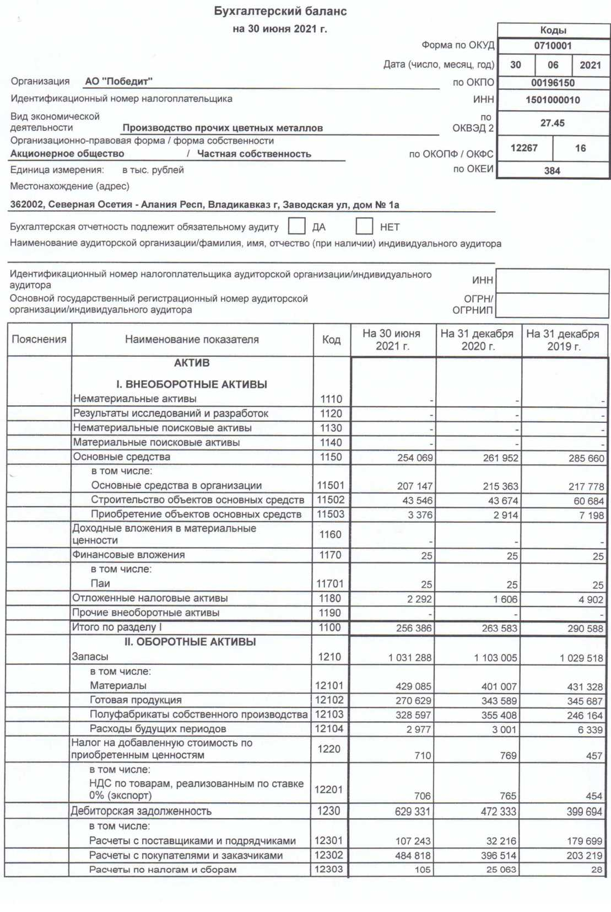

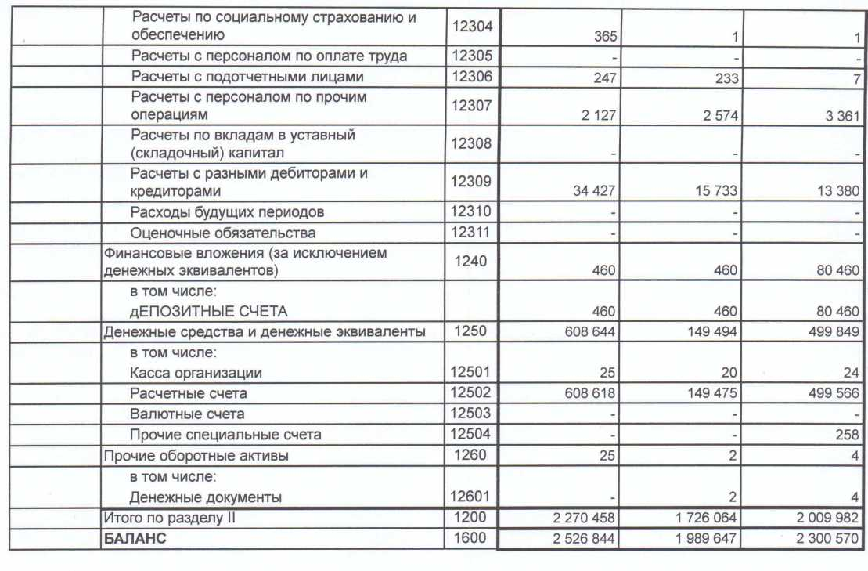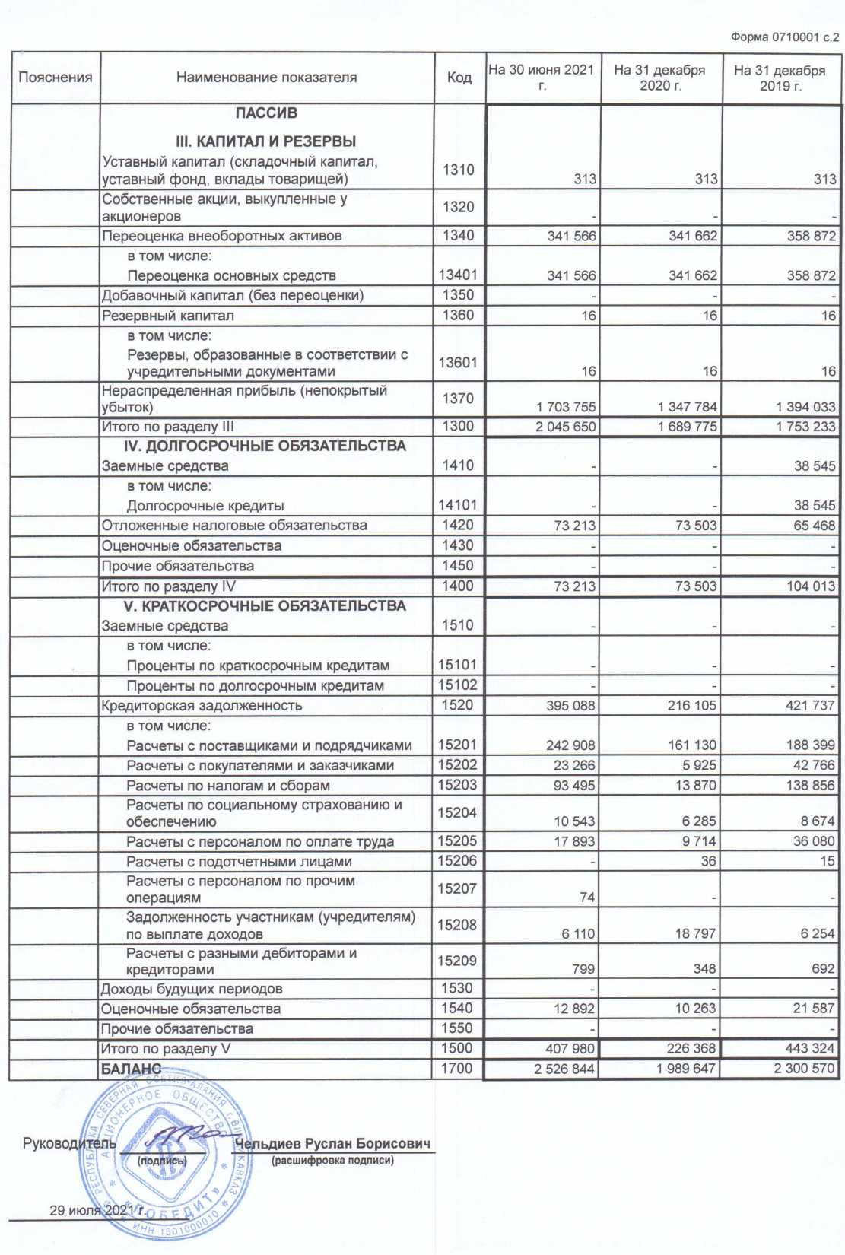

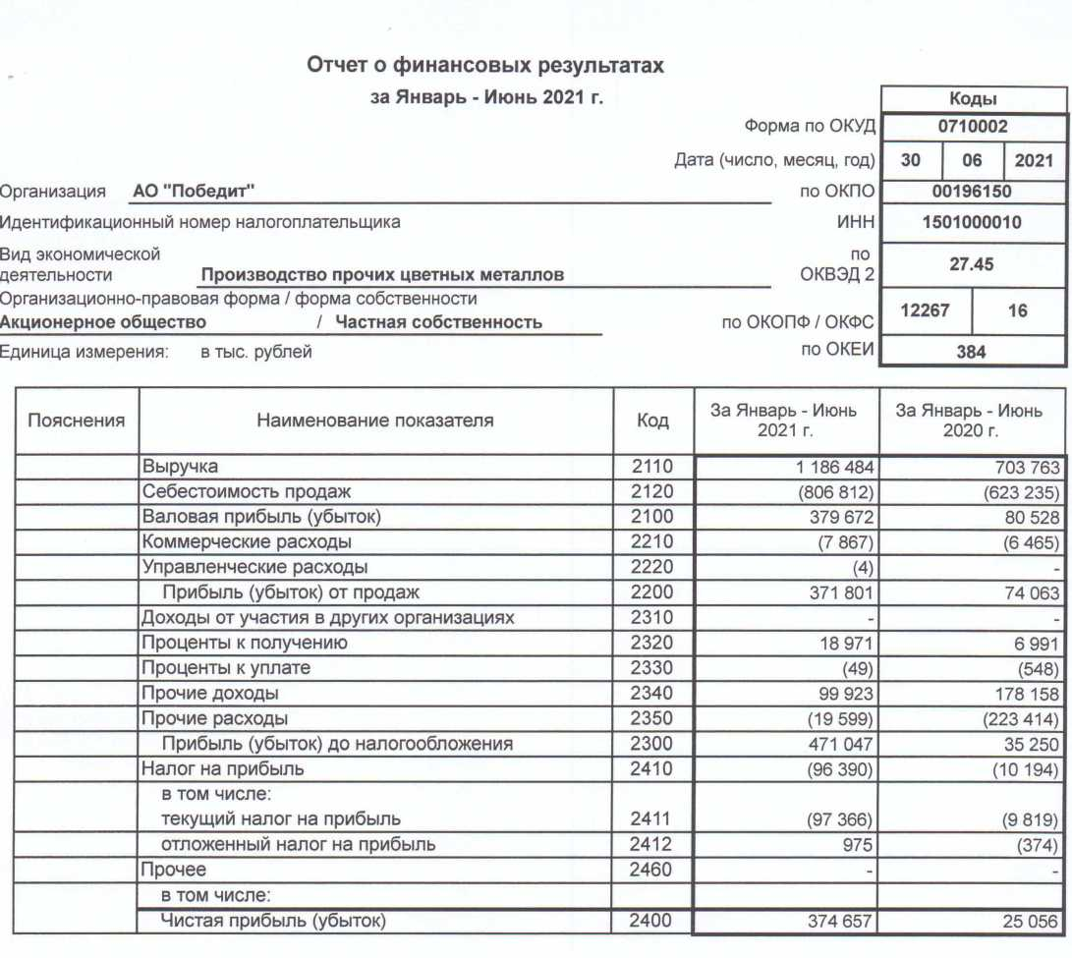
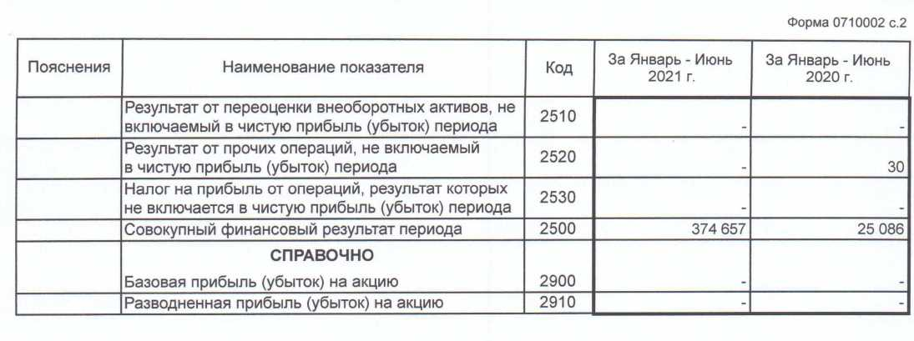

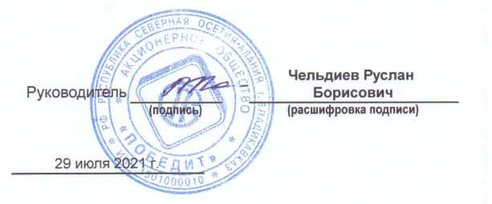

7.3. Консолидированная финансовая отчетность эмитента
Консолидированная финансовая отчетность не составляется в связи с отсутствием филиалов и дочерних организаций.

7.4. Сведения об учетной политике эмитента
Изменения в составе информации настоящего пункта в отчетном квартале не происходили.

7.5. Сведения об общей сумме экспорта, а также о доле, которую составляет экспорт в общем объеме продаж
Не указывается эмитентами, обыкновенные именные акции которых не допущены к обращению организатором торговли

7.6. Сведения о существенных изменениях, произошедших в составе имущества эмитента после даты окончания последнего завершенного отчетного года
Существенных изменений в составе недвижимого имущества в течение 12 месяцев до даты окончания отчетного квартала не было

7.7. Сведения об участии эмитента в судебных процессах в случае, если такое участие может существенно отразиться на финансово-хозяйственной деятельности эмитента
Эмитент не участвовал/не участвует в судебных процессах, которые отразились/могут отразиться на финансово-хозяйственной деятельности, в течение трех лет, предшествующих дате окончания отчетного квартала

Раздел VIII. Дополнительные сведения об эмитенте и о размещенных им эмиссионных ценных бумагах

8.1. Дополнительные сведения об эмитенте

8.1.1. Сведения о размере, структуре уставного капитала эмитента
Размер уставного капитала эмитента на дату окончания отчетного квартала, руб.: 313061
Обыкновенные акции
Общая номинальная стоимость: 313061 руб.
Размер доли в УК, %: 100
Привилегированные
Общая номинальная стоимость: 0
Размер доли в УК, %: 0

8.1.2. Сведения об изменении размера уставного капитала эмитента
Изменений размера УК за данный период не было

8.1.3. Сведения о порядке созыва и проведения собрания (заседания) высшего органа управления эмитента
Изменения в составе информации настоящего пункта в отчетном квартале не происходили.

8.1.4. Сведения о коммерческих организациях, в которых эмитент владеет не менее чем пятью процентами уставного (складочного) капитала (паевого фонда) либо не менее чем пятью процентами обыкновенных акций
Таких организаций нет.

8.1.5. Сведения о существенных сделках, совершенных эмитентом
Указанных сделок не совершалось

8.1.6. Сведения о кредитных рейтингах эмитента
Известных эмитенту кредитных рейтингов нет

8.2. Сведения о каждой категории (типе) акций эмитента
Изменения в составе информации настоящего пункта в отчетном квартале не происходили.

8.3. Сведения о предыдущих выпусках эмиссионных ценных бумаг эмитента, за исключением акций эмитента

8.3.1. Сведения о выпусках, все ценные бумаги которых погашены
Изменения в составе информации настоящего пункта в отчетном квартале не происходили.

8.3.2.Сведения о выпусках, ценные бумаги которых не являются погашенными
Изменения в составе информации настоящего пункта в отчетном квартале не происходили.

8.4. Сведения о лице (лицах), предоставившем (предоставивших) обеспечение по облигациям эмитента с обеспечением, а также об обеспечении, предоставленном по облигациям эмитента с обеспечением
Эмитент не размещал облигации

8.4.1. Дополнительные сведения об ипотечном покрытии по облигациям эмитента с ипотечным покрытием
Эмитент не размещал облигации

8.4.1.1. Сведения о специализированном депозитарии (депозитариях), осуществляющем ведение реестра (реестров) ипотечного покрытия
Депозитария, осуществляющего ведение реестра ипотечного покрытия, нет.

8.4.1.2. Сведения о страховании риска ответственности перед владельцами облигаций с ипотечным покрытием
Эмитент не размещал облигации

8.4.1.3. Сведения о сервисных агентах, уполномоченных получать исполнение от должников, обеспеченные ипотекой требования к которым составляют ипотечное покрытие облигаций
Сервисных агентов, уполномоченных получать исполнение от должников, обеспеченных ипотекой требования к которым составляют ипотечное покрытие облигаций, нет.

8.4.1.4. Информация о составе, структуре и размере ипотечного покрытия облигаций с ипотечным покрытием
Эмитент не размещал облигации

8.4.2. Дополнительные сведения о залоговом обеспечении денежными требованиями по облигациям эмитента с залоговым обеспечением денежными требованиями
Эмитент не размещал облигации

8.4.2.1. Сведения о лице, осуществляющем учет находящихся в залоге денежных требований и денежных сумм, зачисленных на залоговый счет
Таких лиц нет.

8.4.2.2. Сведения о страховании риска убытков, связанных с неисполнением обязательств по находящимся в залоге денежным требованиям, и (или) риска ответственности за неисполнение обязательств по облигациям с залоговым обеспечением денежными требованиями
Эмитент не размещал облигации

8.4.2.3. Сведения об организациях, обслуживающих находящиеся в залоге денежные требования
Таких организаций нет.

8.4.2.4. Информация о составе, структуре и стоимости (размере) залогового обеспечения облигаций, в состав которого входят денежные требования
Эмитент не размещал облигации

8.4.2.5. Информация о формах, способах принятия и объеме рисков, принятых первоначальными и (или) последующими кредиторами по обязательствам, денежные требования по которым составляют залоговое обеспечение
Эмитент имел залоговое обязательство по недвижимому имуществу только перед кредитной организацией (банком).

8.5. Сведения об организациях, осуществляющих учет прав на эмиссионные ценные бумаги эмитента

Лицо, осуществляющее ведение реестра владельцев именных ценных бумаг эмитента: регистратор
Сведения о регистраторе:
Полное фирменное наименование: Акционерное общество "Регистратор КРЦ"
Сокращенное фирменное наименование: АО "КРЦ"
Место нахождения: 350020, Краснодарский край, г. Краснодар, ул. Рашпилевская, дом 157, литер А, 4 этаж, помещения 2-17, 19, 22-27
ИНН: 2311144802
ОГРН: 1122311003650
Данные о лицензии на осуществление деятельности по ведению реестра владельцев ценных бумаг
Номер: 003-13978-000001
Дата выдачи: 24.12.2002
Дата начала действия лицензии: 27.04.2016
Дата окончания действия лицензии: бессрочная
Наименование органа, выдавшего лицензию: ФКЦБ (ФСФР) России
Дата, с которой регистратор осуществляет ведение реестра владельцев ценных бумаг эмитента: 30.12.2010
Иных сведений нет.

8.6. Сведения о законодательных актах, регулирующих вопросы импорта и экспорта капитала, которые могут повлиять на выплату дивидендов, процентов и других платежей нерезидентам
Эмитент не занимается импортом и экспортом капитала, поэтому законодательные акты, регулирующие вопросы импорта и экспорта капитала повлиять на выплату дивидендов не могут. Кроме того, нерезидентов - владельцев ценных бумаг эмитент не имеет.

8.7. Сведения об объявленных (начисленных) и (или) о выплаченных дивидендах по акциям эмитента, а также о доходах по облигациям эмитента

8.7.1. Сведения об объявленных и выплаченных дивидендах по акциям эмитента

Наименование показателя | Значение показателя за соответствующие отчетные периоды
Категория акций, для привилегированных акций - тип | Обыкновенные именные бездокументарные
Орган управления эмитента, принявший решение об объявлении дивидендов, дата принятия такого решения, дата составления и номер протокола собрания (заседания) органа управления эмитента, на котором принято такое решение | Общее годовое собрание акционеров 25.04.2017г.,  протокол №25 | Общее годовое собрание акционеров 20.04.2018г.,  протокол №26 | Общее годовое собрание акционеров 25.04.2019г., протокол №27 | Общее годовое собрание акционеров 22.05.2020г., протокол №28 | Общее годовое собрание акционеров 18.05.2021г., протокол №29 от 21.05.2021 г.
Размер объявленных дивидендов в расчете на одну акцию, руб. | 240 | 600 | 280 | 320 | 60
Размер объявленных дивидендов в совокупности по всем акциям данной категории (типа), руб. | 75 134 640 | 187 836 600 | 87 657 080 | 100 179 520 | 18 783 660
Дата, на которую определяются (определялись) лица, имеющие (имевшие) право на получение дивидендов | 15.05.2017г. | 10.05.2018г. | 10.05.2019г. | 08.06.2020г. | 07.06.2021 г.
Отчетный период (год, квартал), за который ( по итогам которого) выплачиваются (выплачивались) объявленные дивиденды | 2016 полный год | 2017 полный год | 2018 полный год | 2019 полный год | 2020 полный год
Срок (дата) выплаты объявленных дивидендов | 19.06.2017г. | 18.06.2018г. | 18.06.2019г. | 07.07.2020г. | 13.07.2021г.
Форма выплаты объявленных дивидендов (денежные средства, иное имущество) | Денежные  средства | Денежные  средства | Денежные  средства | Денежные  средства | Денежные  средства
Источник выплаты объявленных дивидендов (чистая прибыль отчетного года, нераспределенная прибыль прошлых лет, специальный фонд) | Чистая прибыль отчетного года | Чистая прибыль отчетного года | Чистая прибыль отчетного года | Чистая прибыль отчетного года | Чистая прибыль отчетного года
Доля объявленных дивидендов в чистой прибыли отчетного года, % | 49,4 | 34,8 | 49,5 | 37,8 | 52,8
Общий размер выплаченных дивидендов по акциям данной категории (типа), руб. | 73 430 180 | 178 592 906 | 86 747 026 | 98 668 220 | 18 564 690
Доля выплаченных дивидендов в общем размере объявленных дивидендов по акциям данной категории (типа), % | 97,73 | 95,07 | 98,96 | 98,49 | 98,83

Объявленные дивиденды по акциям эмитента выплачены эмитентом с учетом налогов не в полном объеме.
Причина невыплаты объявленных дивидендов:
- Адрес фактического проживания, паспортные данные или действующие банковские счета акционеров не известны;

Выплата дивидендов за 2014 и 2015 гг. прекращена.
Не востребованные акционерами дивиденды восстановлены в составе нераспределенной прибыли общества (п. 5 ст. 42 ФЗ "Об акционерных обществах").

8.7.2. Сведения о начисленных и выплаченных доходах по облигациям эмитента
Эмитент не размещал облигации.

8.8. Иные сведения
Иных сведений нет.

8.9. Сведения о представляемых ценных бумагах и эмитенте представляемых ценных бумаг, право собственности на которые удостоверяется российскими депозитарными расписками
Эмитент не является эмитентом представляемых ценных бумаг, право собственности на которые удостоверяется российскими депозитарными расписками.

8.9.1. Сведения о представляемых ценных бумагах
Представляемых ценных бумаг нет.

8.9.2. Сведения об эмитенте представляемых ценных бумаг
Эмитента представляемых ценных бумаг нет.

